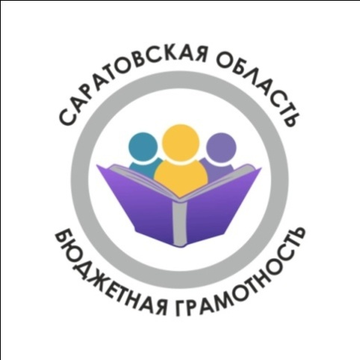 |  | 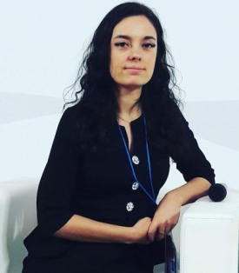
Усманова Алина Сергеевна,
сертифицированный тьютор
по вопросам бюджетной грамотности
кандидат экономических наук,
доцент кафедры «Финансы и банковское дело»
ФГБОУ ВО «Саратовский государственный
технический университет
имени Гагарина Ю.А.»

Детский бюджет
Российская Федерация — социальное государство, политика которого направлена на создание условий, обеспечивающих достойную жизнь и свободное развитие человека. Одним из главных приоритетов в рамках государственной социальной политики России является поддержка семьи и детей. Государство способствует всестороннему духовному, нравственному, интеллектуальному и физическому развитию детей, воспитанию в них патриотизма, уважения к старшим. При этом граждане как налогоплательщики и потребители общественных благ вправе знать объем и направления этих средств, конкретные результаты для каждой семьи и каждого ребенка. Однако, как показывает практика, человеку, не работающему с государственными финансами, зачастую достаточно проблематично понять, сколько средств государство тратит на ребенка, поскольку эти расходы заложены в разные государственные программы. Помочь в этом вопросе может так называемый «детский бюджет».
«Детский бюджет» – это свод затрат государства на детей, их здоровье, образование, культурное и физическое развитие, в том числе на детей, которые по разным причинам остались без родительского попечения, затрат на социальную поддержку семей при рождении и воспитании детей, поддержку материнства и рождаемости. Также «детский бюджет» можно понимать как новую социальную технологию в формате программно-целевого управления финансовыми ресурсами государства.
В качестве основных целей разработки «детского бюджета» можно выделить следующие:
- обеспечение приоритетности «детских расходов» при планировании бюджета;
- привязка бюджетных расходов на детей к целям государственной политики;
- отслеживание цепочек бюджетных расходов от производителей конкретных услуг вплоть до конечного результата потребления и достижения национальных целей;
- измерение общего объема расходов государства на решение вопросов, связанных с защитой прав детей, оценка динамики расходов на детей.
Благодаря «детскому бюджету» граждане могут узнать не только величину средств, которую государство рассчитывает на детей, но и увидеть приоритетность этих расходов, а также оценить их эффективность.
Следует отметить, что методология расчета «детского бюджета» в настоящее время применяется во всем мире с подачи ЮНИСЕФ ООН как элемент программы «Города, доброжелательные к детям». В нашей стране она была впервые предложена в 2004 году, а в 2008 году на основе этой методологии было выполнено исследование, результатом которого выступил реальный «детский бюджет» Москвы. С 2013 года Министерство финансов Российской Федерации ежегодно выделяет расходы на детей в составе расходов федерального бюджета при направлении проекта бюджета на рассмотрение в Государственную Думу.
Однако, несмотря на имеющийся опыт, до 2020 года в нашей стране формировался только федеральный «детский бюджет», состоящий из программной и непрограммной частей расходов. В программной части отражались расходы по государственным программам и конкретным мероприятиям. Непрограммная часть расходов представлялась в разрезе расходов государственных органов на обеспечение деятельности (оказание услуг) государственных учреждений (например, общее образование) и социальную поддержку своих работников. В бюджетах отдельных регионов содержался аналитический раздел, в котором были представлены данные о расходах на детство, но единый подход к формированию регионального «детского бюджета» отсутствовал.
Планом мероприятий в рамках Десятилетия детства (2017-2027) было инициировано формирование «детского бюджета», который объединял бы «детские» расходы как федерального, так и региональных бюджетов. В 2020 году специалисты Научно-исследовательского финансового института (НИФИ), Департамента бюджетной политики в сфере труда и социальной защиты Министерства финансов России и финансовых органов субъектов Российской Федерации разработали структуру и методику сбора необходимых данных «детского бюджета» на региональном уровне. Теперь «детский бюджет» российских регионов формируется ежегодно.
Сегодня «детский бюджет» страны и ее регионов доступен широким массам населения. На официальном сайте НИФИ (www.nifi.ru) в разделе «Детский бюджет» можно найти всю информацию о расходах на детей, например, сколько государство тратит на школьное питание. Также в рамках «детского бюджета» можно сравнить регионы: сколько и на что они в действительности тратят, много это или мало по сравнению с другими регионами.
Индекс Саратовской области согласно представленной специалистами методике в 2021 году составлял 0,91. Сопоставление целей и расходов на их достижение показывает высокую эффективность расходов Саратовской области на детей и достаточность текущего объема финансирования.
По данным «детского бюджета» в абсолютном выражении расходы на детей в Саратовской области в 2021 году составили более 45 млрд рублей (рисунок 1).

Рисунок 1. «Детский бюджет» Саратовской области в 2021-2024 гг. (млрд рублей)

Из них наибольший объем занимали расходы на образование, которые составили 34,6 млрд рублей, или 76,7% от общего числа расходов на детей (рисунок 2). На втором месте по объему находились расходы на социальную поддержку детей, их величина составила 6,1 млрд рублей или 13,6% от общего числа расходов на детей.

Рисунок 2. Структура социальных расходов на детей в Саратовской области в 2021 году, %

То, что поддержка семей с детьми является безусловным приоритетом бюджетной политики, доказывает ежегодный рост объема «детского бюджета». Его величина на федеральном уровне в 2022 году составляет 2,106 триллиона рублей, что на 40% выше уровня 2021 года. При этом общий объем «детского бюджета» на текущую трехлетку должен составить 7,2 триллиона рублей.
Что касается Саратовской области, в 2022 году на эти цели за счет средств областного и местных бюджетов запланировано почти 50 млрд рублей. Средства будут направлены на поддержку семей с детьми, детей-сирот и детей, оставшихся без попечения родителей.
В целом наблюдается увеличение финансирования на данные цели и в разрезе национальных проектов (рисунок 3).
Рисунок 3. Финансирование мероприятий, направленных на поддержку детей и семей с детьми, в рамках реализации национальных проектов в Саратовской области (млрд рублей)

Например, в рамках национального проекта «Здравоохранение» на поддержку семей с детьми в 2022 году в Саратовской области предполагается потратить 22,5 млрд рублей (на 23% выше уровня 2021 года), национального проекта «Образование» – 583,0 млрд рублей (рост на 71,7% относительно прошлого года).
В 2023 году «детский бюджет» страны составит 2,7 триллиона рублей. Значительный рост расходов на эти цели обусловлен введением с 1 января следующего года универсального пособия в связи с рождением и воспитанием ребёнка.
Таким образом, «детский бюджет» можно назвать новым подходом в финансовой политике, который заключается в составлении бюджета, аккумулирующего все затраты государства в интересах детей, ориентированного на обеспечение их благополучия и прав, и в его доступности и понятности для граждан.
Материал подготовлен Межрегиональным институтом развития при участии ГАУ СО «Центр бюджетных исследований» в рамках мероприятия «Повышение бюджетной грамотности в Саратовской области» подпрограммы «Управление региональными финансами Саратовской области» государственной программы Саратовской области «Развитие государственного и муниципального управления».
Ответственный исполнитель подпрограммы: министерство финансов Саратовской области.

